LoggerV5.27K Setting

1. Signal Logger를 PC의 USB를 연결하면 장치관리자에 USB Serial Port가 2개 생성된다.
2. Signal Logger의 Signal Cable을 CSR EV Board의 Extension Connector J5의 Pin 2번(PIO1)과 39번 GND에 연결한다.
3. HEP Configurator를 실행하고 Menu에서 Transport>Select Transport를 선택하고 해당 SPI를 선택 후 Use Selected를 누른다.

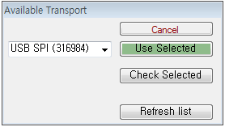

1. HEP Configurator 화면에서 우측 상단의 Apply를 누른다.



1. 우측 하단에서 아래 그림과 같이 Writing OK가 되었는지 확인한다.



1. Menu에서 Transport>Check Connectivity를 선택한다.
2. 확인을 누르면 우측 하단에 SPI disconnected가 표시된다.
3. Menu에서 File>Load HEP를 선택하고 HEP.hep file을 선택한다.
4. 화면 좌측 상단부의 Main HEP settings를 선택한다.

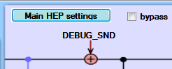

아래와 같은 화면에서 빨간색 사각형 부분을 확인한다.

내용이 다르면 화면과 같이 변경한다.

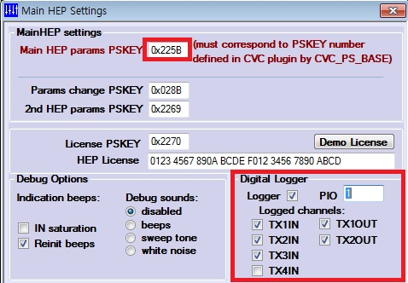

1. Logger를 실행한다.
2. Setting의 Connect to에서 USB/FTDI에서 COM Port를 선택한다.
3. Data stream format에서16Ksps, 2ms를 선택한다.
4. 좌측의 5개 정사각형 상단부의 pull down메뉴에서 TXIN1과 TXOUT1을 선택한다.
5. Connect버튼을 누른다.
6. 파형이 나타나지 않으면 2개 중 다른 COM Port를 선택하고 Connect를 누른다.  
   그래도 안되면 HEARING Mode를 off 했다가 on 한다.
7. 정상 동작하면 그래프가 나타나고 Connection statistics의 Total frames에 frame수가 누적되는 것을 확인할 수 있다.